PUNTO 1
ME GUSTARIA AGREGARLE UN SISTEMA QUE EL ESTUDIANTE PUEDA SER EVALUADO CONSTANTEMENTE CON EL TEMA HECHO, SI SE PUEDE GENERAR COPN IA ESO, SERIA BUENO SABERLO.

PUNTO 2
SERIA BUENO ASOCIARLE UN TIPO ASISTENTE VIRTUAL EN CASO DE DUDAS O COSAS POR EL ESTILO QUE ELLOS TENGAS YA SEA SOBRE REGISTRO (COMO FUNCIONA LA PLATAFORMA),

PUNTO 3
EL TEMA DEL WHATSAPP INTEGRADO SERIA BUENO, PARA QUE LA PERSONA SE PRESENTE Y PREGUNTE O BUSQUE INFORMACIÓN.

PUNTO 4
TODO ESTA BIEN, PERO EL DISEÑO INTERNO SI ES QUE SE PUEDE MEJORAR EN PRESENTACIÓN ESTARIA BUENO.

PUNTO 5
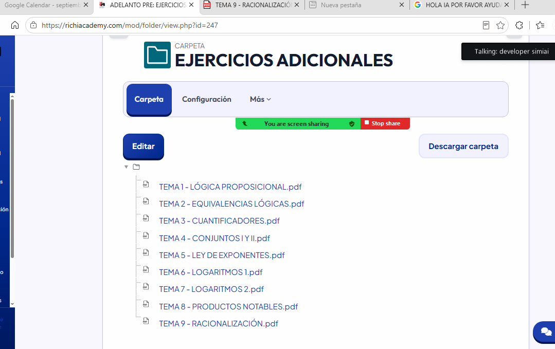
PONER LA LISTA TIPO CARPETAS
OTRO
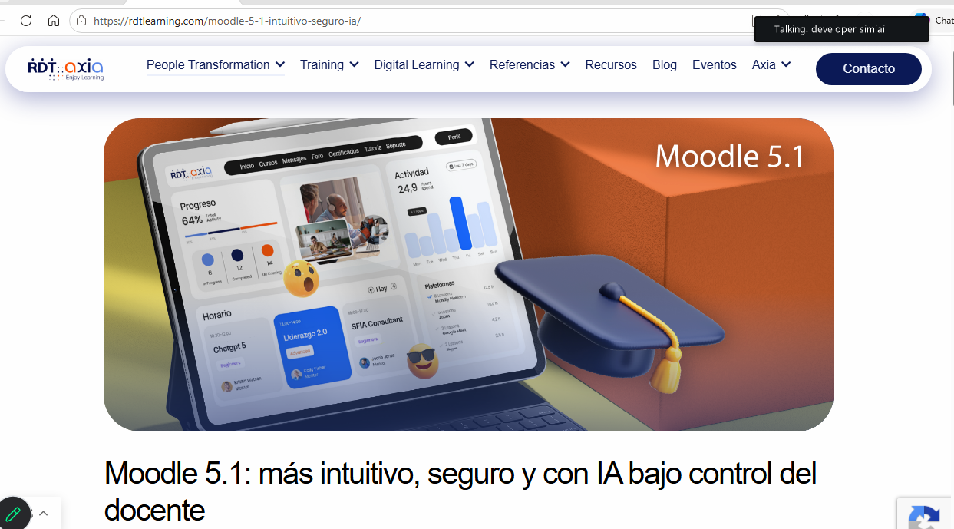

url del curso donde se evaluará

Curso: MATEMÁTICAS PRE UP | Richi Academy

COPIAR EN LA WEB QUE MUESTRE CATEGORIAS Y CURSOS
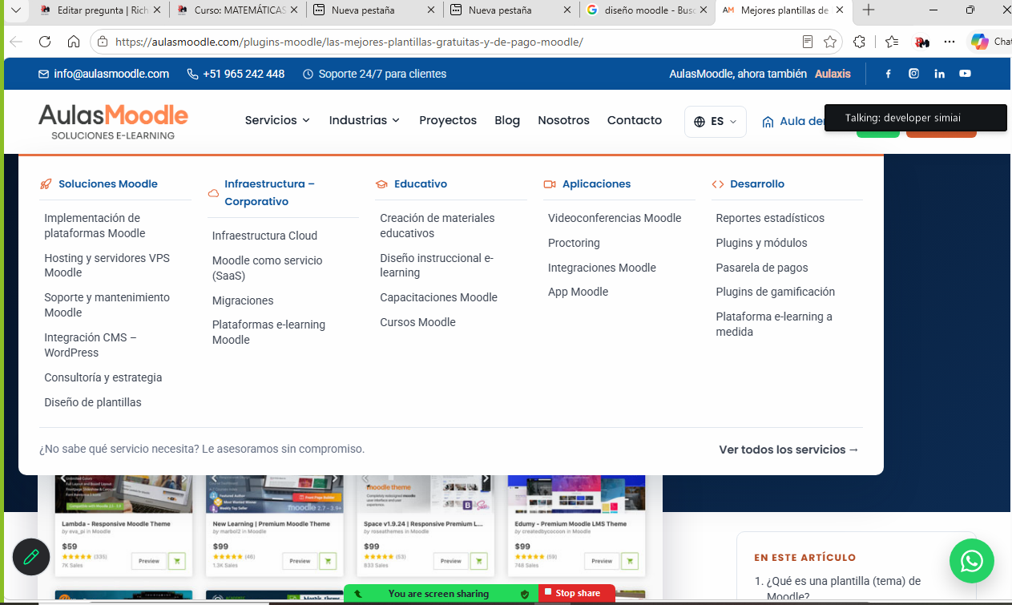

REDISEÑO DE LOS ICONOS
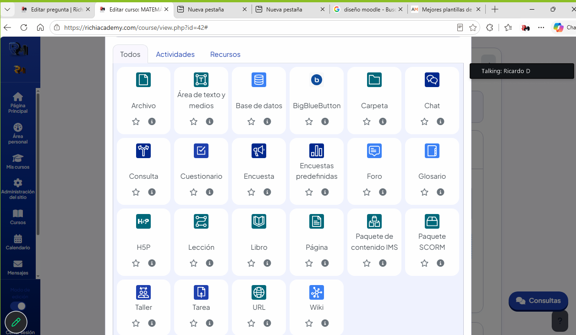

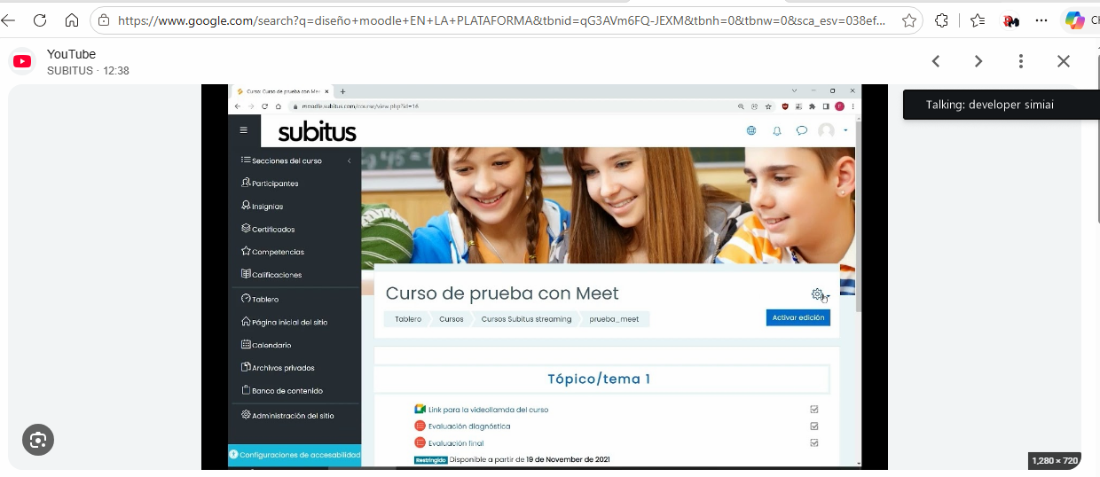

PONER LAS CATEGORIAS
PRIMARIA
SEGUNDARIA
IB
PRE UNIVERSITARIO

QUITARLE LAS LINEAS
